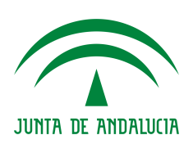

**Seminario sobre la**

**Mujer, minería e industria**

7 de noviembre de 2018

**Instituto Internacional San Telmo, Sevilla**



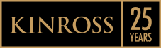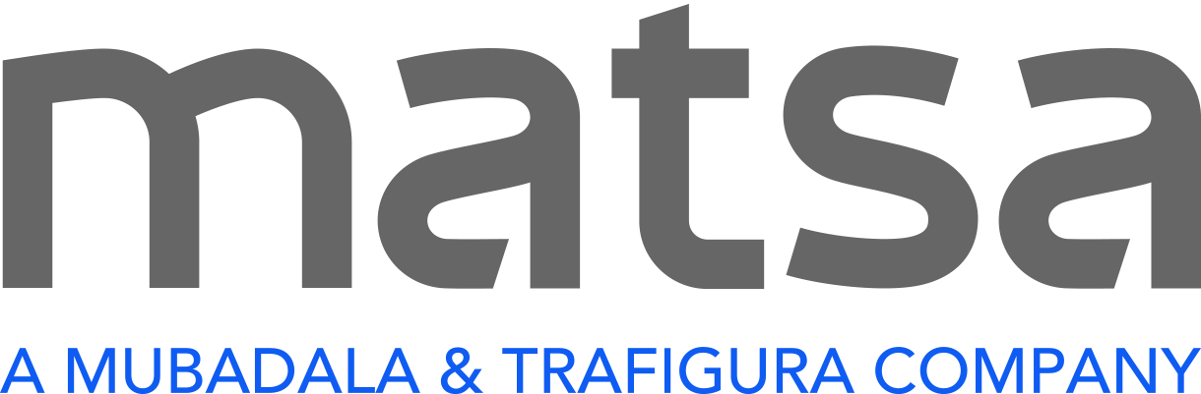**Patrocinadores:**

cid:image003.png@01D4570F.4980C9D0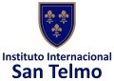**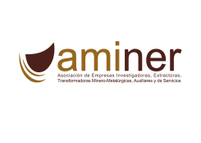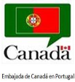****Colaboradores**: 

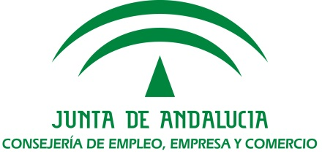

**MUJER, MINERIA E INDUSTRIA**

**7 de Noviembre de 2018 – Instituto Internacional San Telmo**

**Avda. de la Mujer Trabajadora, 1 / 48001 Sevilla**

**09:00 Registro de participantes**

**09:30 Bienvenida**

* **Por la Junta de Andalucía,**

**09:45 *Igualdad de Género en Canadá***

* **Matthew Levin, Embajador de Canadá en España,**

***Breve receso***

**09:50 *Gestión del Talento y Diversidad en el sector minero canadiense y europeo***

* **Cynthia Le Sueur-Aquin, Presidenta de Women in Mining Canada (WIMC) y Presidenta de Laurion Mineral Exploration Inc.,**
* **Corina Hebestreit, Directora General de EUROMINES**
* **Caroline Rossignol, Director, Sustainability and Social Performance, Lundin Mining**

**11:20 Pausa Café (Networking)**

**11:45 *Minería y profesiones desde la perspectiva pública y privada: impulsando la igualdad de oportunidades.***

**Modera: Natalia González, Directora General de Industria, Energía y Minas Junta de Andalucía.**

* **Esther Marín, Directora General, Dirección General de Energía y Actividad Industrial y Minera de Murcia.**
* **Maria de la Paz Curto Del Valle, Gerente de Finanzas de MATSA**
* **Lorena García, Directora de Servicios Jurídicos y Relaciones Institucionales, Cobre Las Cruces**
* **María Belarmina Diaz, Directora General de Minas del Principado de Asturias**

**13:00 *La conciliación y su impacto en la promoción de carreras profesionales en minería***

**Modera: Brita Hektoen, Directora Cátedra de la Mujer en Instituto San Telmo.**

* **Marie-Christine Frenette, Vice President and General Counsel - Africa; Kinross Gold Corporation**
* **Susana Bieberach, Marketing & Communications Manager, Geoalcali S.L.**
* **Lola Pereira, Dr. en Geología en la Universidad de Salamanca y vicepresidenta de la Asociación de Mujeres Investigadoras & Tecnólogas**
* **Guadalupe Collar, Jefa de Geología de Oro Valle**

**14:15 Comida-Buffet (Networking)**

**15:45** ‎ ***El reto de la diversidad en el ámbito industrial***

**Modera: Esperanza Caro Gómez, Dirección General de Economía y Comercio en Ayuntamiento de Sevilla.**

* **Marta Pérez Dorao, Presidenta, y Paula Gómez de la Barcena, Directora de Operaciones de la Fundación Inspiring Girls.**
* **Carmen Quintero** **Calderón, Directora de MP Productividad, SA**
* **Beatriz Codes, Jefa Comunicación Región Suroeste de Coca Cola European Partners Iberia.**

**17:00 *Diversidad e igualdad de oportunidades vs productividad. Perfiles profesionales en la industria e identidad de género.***

**Modera: María Luisa de Contes d´Esgranges, Secretaria General y de los Consejos de Administración del Grupo Renault en España, Directora de RSC y de la Fundación Renault para la Movilidad Sostenible.**

* **Iain Anderson, Consejero Delegado de Cobre Las Cruces**
* **Javier Sesma, Director General, Thyssenkrupp Elevator Innovation Center**
* **Javier Targhetta, Presidente, Atlantic Copper y Senior Vice President Marketing & Sales, Freeport-McMoRan**
* **Fernanda Cardama, Maxam Global Head of HR, Organization and Comms.**

**18:15 Clausura**

* **Javier Carnero Sierra, Consejero de Empleo, Empresa y Comercio. Javier Carnero Sierra, (Presentación del Kit de Minería)**